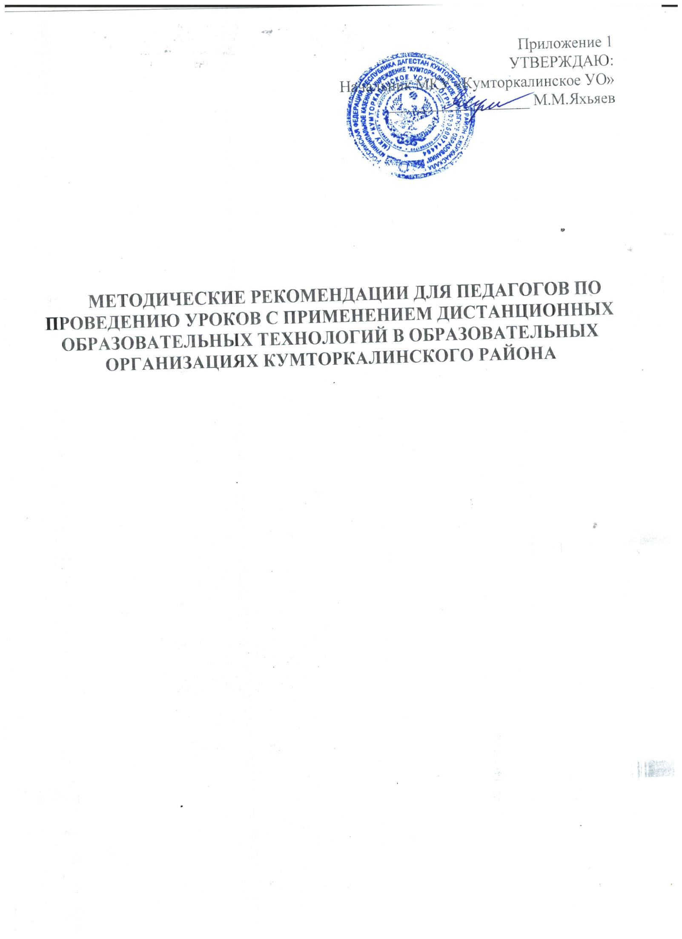

Рекомендуется следующий алгоритм действий педагогических работников и администрации образовательной организации в условиях перехода на реализацию программ с применением исключительно дистанционных образовательных технологий.

1. Администрация образовательной организации:
1.1. разрабатывает и закрепляет в локальном акте особенности организации дистанционного обучения (Положение об электронном обучении и использовании дистанционных образовательных технологий), определяющий, в том числе, порядок оказания учебно-методической помощи обучающимся, в том числе в форме индивидуальных консультаций, оказываемых дистанционно с использованием информационных и телекоммуникационных технологий, согласовав указанный локальный акт с соответствующими коллегиальными органами образовательной организации;
1.2. издает приказ о переходе на дистанционное обучение, назначает ответственных за удаленное взаимодействие в условиях организации обучения с помощью дистанционных технологий (например, каждому классному руководителю поручено отвечать за дистанционное обучение в его классе);
1.3. формирует расписание занятий на каждый учебный день в соответствии с учебным планом по каждому учебному предмету, предусматривая дифференциацию по классам и сокращение времени проведения урока до 30 мин., закрепляет учебные предметы за днями недели, сгруппировав учебный материал крупными блоками (например, литература, история и т.д. могут проводиться дистанционно один раз в неделю, математика, русский язык, английский язык – два-три раза в неделю);
1.4. осуществляет мониторинг необходимого технического обеспечения учителя для организации образовательного процесса с применением дистанционных образовательных технологий:
определяет набор электронных ресурсов, приложений, которые допускаются к использованию в учебном процессе,
определяет ресурсы для организации обучения с использованием дистанционных образовательных технологий по каждой параллели, каждому классу и каждому учебному предмету, при возможности определяет обучающимся одной параллели один набор ресурсов,
обеспечивает учителей и, по возможности, обучающихся необходимым оборудованием;
1.5. разрабатывает положение о промежуточной аттестации обучающихся при организации образовательного процесса с применением дистанционных образовательных технологий;
1.6. информирует обучающихся и их родителей (законных представителей) о реализации образовательных программ или их частей с применением электронного обучения и дистанционных технологий, в том числе знакомит с расписанием занятий, графиком проведения текущего контроля и итогового контроля по учебным дисциплинам, графиком консультаций;
1.7. осуществляет учет обучающихся, осваивающих образовательную программу с применением дистанционных образовательных технологий, а также учет результатов образовательного процесса в электронной форме;
1.8. в случае отсутствия условий проведения дистанционных уроков с применением Интернет-технологий организует доставку учебных материалов и выполненных домашних заданий с учетом минимизации личных контактов, например, с использованием школьного транспортного средства или использования информационно-коммуникационных ресурсов администраций сельских поселений.

2. Классный руководитель:

2.1. осуществляет учет обучающихся, осваивающих образовательную программу непосредственно с применением дистанционных образовательных технологий;

2.2. осуществляет мониторинг необходимого технического обеспечения учащихся для организации образовательного процесса с применением дистанционных образовательных технологий (наличие компьютера-ноутбука- планшета-телефона с выходом в интернет; электронной почты обучающегося и родителей; адрес скайпа либо другого ресурса для видео-взаимодействия);

2.3. осуществляет контроль взаимодействия всех учащихся класса с учителями-предметниками. Не реже одного раза в два дня (а в 5 - 6 классах ежедневно) проводит «видео часы общения» (20- 30 минут) с учащимися класса. Определяет (совместно с психологом) тематику внеурочных мероприятий для формирования учебной мотивации обучающихся, поддержки и формирования учебной самостоятельности;

2.4. выражают свое отношение к работам обучающихся, в виде текстовых или аудио рецензий, модерации форумов, устных онлайн консультаций, др.

2.5. объясняет родителям, что при переходе школы на дистанционную форму обучения возрастает роль участия родителей в процессе образования своих детей, усиливаются такие функции как:
- создание технических и технологических условий для обучения обучающегося;
- обеспечение комфортных условий обучения;
- соблюдение расписания уроков;
- соблюдение распорядка дня.

3. Учитель-предметник:
3.1. определяет набор электронных ресурсов, приложений для организации дистанционной формы обучения по учебному предмету, планирует свою педагогическую деятельность: выбирает из имеющихся или создает простейшие, нужные для обучающихся, ресурсы и задания;
3.2. определяет средства коммуникации; социальные сети, почта, чат, электронный журнал; формат проведения видео уроков – вебинар, скайп, zoom и т.д.; периодичность, график проведения оценочных мероприятий и домашнего задания; перечень учебной литературы, дополнительных источников; способы организации обратной связи, рефлексии;
3.3. определяет учебный материал для своего учебного предмета, включая физическую культуру, ИЗО, музыку и т.д. (например, перечни фильмов, спортивных игр и соревнований, разработка тренировок, творческие работы);
3.4. проводит корректировку рабочих программ. Оформляет лист коррекции рабочих программ, предусмотрев три блока: аудиторное обучение (как есть по плану); обучение с применением дистанционных образовательных технологий (крупные блоки); режим консультаций для обучающихся после выздоровления посредством укрупнения блоков учебного материала;
3.5. определяет допустимый объём домашних заданий на неделю-две (либо другой временной интервал, который определяет школа) в дистанционной форме обучения. Домашние задания рекомендовано укрупнить (один-два раза в неделю в зависимости от учебного предмета).
3.6. определяет формат выполнения домашних заданий в виде творческих и проектных работ, организует групповые работы учащихся класса с дистанционным взаимодействием с подробным описанием технологии: например, как ученики сканируют, фотографируют и присылают на проверку выполненные задания; как подключаются к совместной работе в общем информационном ресурсе и др.;
3.7. определяет длительность урока (нахождение ученика за компьютером), исходя из возрастной категории обучающихся, соблюдая нормативные требования (СанПиН):
1-х классов – 10 мин.;
2-5-х классов – 15 мин.;
6-7-х классов – 20 мин.;
8-9-х классов – 25 мин.;
10-11-х классов – 30 мин.

3.8. осуществляет регистрацию на сайте Российской электронной школы или иных рекомендуемых Министерством просвещения образовательных платформах; осуществляет привязку своих учеников; осуществляет текущий контроль успеваемости обучающихся и фиксирует результаты в электронном дневнике и электронном журнале;
3.9. формирует темы занятий в электронном журнале;
3.10. определяет формат и регулярность информирования родителей (законных представителей) о результатах обучения детей с применением дистанционных образовательных технологий.
3.11. прописывает к каждой теме урока задания для самостоятельной работы ученика;
3.12. предоставляет обучающимся время для выполнения заданий в соответствии с расписанием уроков;
3.12. проверяет выполненные задания и ставит оценку;
3.14. независимо от используемых технологий и сервисов, в ходе обучения учитель для отчета должен собирать цифровой след (фиксацию фактов деятельности учителя и обучающегося) в различных форматах (скриншоты чатов; результаты тестирования, опроса, решения задач; эссе, рефераты и другие проекты).

4. Ответственный за дистанционное обучение в образовательной организации:
  - проводит мониторинг обеспеченности доступа педагогического состава к персональным компьютерам с выходом в сеть Интернет;
  - проводит мониторинг использования участниками образовательного процесса рекомендуемых Министерством просвещения образовательных платформ;
  - организует работу «горячей линии» по сбору обращений от обучающихся и педагогов с обязательным анализом их тематики и оперативным принятием мер по исправлению выявленных проблемных ситуаций;
  - на регулярной основе производит контроль размещения педагогами материала, методических рекомендаций, успешность выполнения обучающимися предлагаемых заданий;
  - на регулярной основе производит контроль взаимодействия классных руководителей с обучающимися и родителями с целью выявления и предотвращения трудностей в обучении, поддержке эмоционального контакта.

5. Выбор родителями (законными представителями) обучающихся формы дистанционного обучения по образовательным программам начального общего, основного общего, среднего общего образования, а также по дополнительным общеобразовательным программам подтверждается документально (наличие письменного заявления родителя(ей) (законного представителя), представленного любым доступным способом, в том числе и использованием информационно-телекоммуникационной сети «Интернет»).

6. При реализации образовательных программ начального общего, основного общего, среднего общего образования, а также по дополнительным общеобразовательным программам с применением электронного обучения и дистанционных образовательных технологий образовательной организации рекомендуется обеспечить внесение соответствующих корректировок в рабочие программы и (или) учебные планы в части форм обучения (лекция, онлайн консультация), технических средств обучения.

7. В соответствии с техническими возможностями образовательная организация организовывает проведение учебных занятий, консультаций, вебинаров на школьном портале или иной платформе с использованием различных образовательных ресурсов.

8. В случае отсутствия возможности использовать базы данных с готовым материалом, учителя могут разработать свой образовательный контент, к которому имеют доступ учащиеся, в том числе персональные сайты педагогов или образовательные платформы, на которых учителя размещают электронные уроки. При необходимости педагоги вправе воспользоваться возможностями программ, которые обеспечивают текстовую, голосовую и видеосвязь между компьютерами через интернет, например, Skype, WhatsApp, Zoom. Программы позволяют проводить онлайн-занятия в режиме конференции или дополнительно разъяснять задания через видео- и аудиозаписи

